**Câu 1.** Quan sát các hình ảnh sau đây

|  |  |  |
| --- | --- | --- |
|  |  |  |
| 1. Con cua | 2. Robot | 3. Cây quất |
|  |  |  |
| 4. Con chuồn chuồn | 5. Xe ô tô | 6. Con mèo |

Có mấy hình ảnh là cơ thể sống?

**A.** 2 **B.** 3 **C.**4 **D.** 5

**Câu 2.** Quan sát hình ảnh các vật thể sau đây

|  |  |  |
| --- | --- | --- |
|  |  |  |
| 1. Cây cầu | 2. Robot | 3. Cây sen đá |
|  |  |  |
| 4. Con voi | 5. Xe ô tô | 6. Ngôi nhà |

Có mấy vật thể cấu tạo từ tế bào?

**A.** 2 **B.** 3 **C.**4 **D.** 5

**Câu 3.** Cho các hình ảnh sau:

|  |  |  |
| --- | --- | --- |
|  |  |  |
| **1. Tế bào trùng giày** | **2. Tế bào lông hút** | **3. Tế bào trùng roi** |
|  |  |  |
| **4. Tế bào nhu mô lá** | **5. Tế bào trùng**  **biến hình** | **6. Tế bào cơ** |

Số cơ thể sinh vật là:

**A.** 2 **B.** 3 **C.** 4 **D.** 5

**Câu 4.** Cho các tế bào sau đây

|  |  |  |
| --- | --- | --- |
|  |  |  |
| 1. Tế bào biểu bì hành tây | 2. Tế bào trứng cá | 3. Tế bào vi khuẩn |
|  |  |  |
| 4. Tế bào biểu bì dạ dày | 5. Tế bào niêm mạc miệng | 6. Tế bào thịt quả cà chua |

Số tế bào nhân thực là

**A.** 2 **B.** 3 **C.**4 **D.** 5

**Câu 5.** Cho các tế bào sau đây

|  |  |  |
| --- | --- | --- |
|  |  |  |
| 1. Tế bào biểu bì hành tây | 2. Tế bào trứng cá | 3. Tế bào vi khuẩn |
|  |  |  |
| 4. Tế bào biểu bì dạ dày | 5. Tế bào niêm mạc miệng | 6. Tế bào thịt quả cà chua |

Số tế bào nhân sơ là

**A.** 1 **B.** 2 **C.**3 **D.** 4

**Câu 6.** Quan sát các tế bào dưới đây

|  |  |  |
| --- | --- | --- |
|  |  |  |
| 1 | 2 | 3 |
|  |  |  |
| 4 | 5 | 6 |

Có mấy tế bào là tế bào nhân sơ

**A.** 1 **B.** 2 **C.**3 **D.** 4

**Câu 7.** Quan sát các tế bào dưới đây

|  |  |  |
| --- | --- | --- |
|  |  |  |
| 1 | 2 | 3 |
|  |  |  |
| 4 | 5 | 6 |

Có mấy tế bào là tế bào nhân thực

**A.** 1 **B.** 2 **C.**3 **D.** 4

**Câu 8.** Cho các phát biểu sau đây

(1) Mô là tập hợp các tế bào có cấu tạo giống nhau và cùng thực hiện một chức năng.

(2) Nhiều cơ quan cùng phối hợp hoạt động để thực hiện một quá trình sống nào đó của cơ thể được gọi là hệ cơ quan.

(3) Ở thực vật, chỉ có một hệ cơ quan là hệ chồi.

(4) Hệ hô hấp ở cơ thể người thực hiện chức năng trao đổi khí với môi trường (lấy khí oxygen và thải khí carbon dioxide)

(5) Mô biểu bì chỉ có ở cơ thể thực vật

Số phát biểu đúng là

**A.** 2 **B.** 3 **C.**4 **D.** 5

**Câu 9.** Cho các hệ cơ quan sau đây

(1) Hệ hô hấp

(2) Hệ chồi

(3) Hệ tuần hoàn

(4) Hệ rễ

(5) Hệ thần kinh

(6) Hệ bài tiết

Số hệ cơ quan thuộc cơ thể người là

**A.** 2 **B.** 3 **C.**4 **D.** 5

**Câu 10.** Cho các hệ cơ quan sau đây

(1) Hệ hô hấp

(2) Hệ chồi

(3) Hệ tuần hoàn

(4) Hệ rễ

(5) Hệ thần kinh

(6) Hệ bài tiết

Số hệ cơ quan thuộc cơ thể thực vật là

**A.** 2 **B.** 3 **C.**4 **D.** 5

**Câu 11.** Cho các phát biểu sau đây

(1) Cơ thể đa bào có cấu tạo gồm nhiều tế bào.

(2) Cơ thể đơn bào là cơ thể được cấu tạo từ một số tế bào.

(3) Không có cơ thể đơn bào nào có thể nhìn thấy được bằng mắt thường.

(4) Chỉ có cơ thể đa bào có khả năng di chuyển, còn cơ thể đơn bào thì không có khả năng này.

(5) Cơ thể đơn bào có thể là sinh vật nhân sơ hoặc sinh vật nhân thực

Số phát biểu đúng là

**A.** 2 **B.** 3 **C.**4 **D.** 5

**Câu 12.** Cho các phát biểu sau đây

(1) Cấp độ thấp nhất hoạt động độc lập trong cơ thể đa bào là mô.

(2) Trong cơ thể đa bào, tế bào thường được sắp xếp vào trong các mô, các cơ quan và các hệ cơ quan.

(3) Mô là tập hợp các tế bào giống nhau cùng phối hợp thực hiện một chức năng nhất định.

(4) Mô phân sinh là một loại mô động vật.

(5) Các mô cùng thực hiện một hoạt động sống nhất định tạo thành cơ quan.

Số phát biểu đúng là

**A.** 1 **B.** 2 **C.**3 **D.** 4

**Câu 13.** Cho các phát biểu về tế bào sau đây

(1) Mọi tế bào đều không thể quan sát bằng mắt thường.

(2) Tế bào là đơn vị cấu tạo của các cơ thể sống

(3) Tất cả các loại tế bào đều có cùng hình dạng, nhưng chúng luôn có kích thước khác nhau.

(4) Tế bào có thể thực hiện đầy đủ các quá trình sống cơ bản: sinh trưởng (lớn lên), hấp thụ chất dinh dưỡng, hô hấp, cảm ứng, bài tiết và sinh sản

(5) Hình dạng và kích thước tế bào phù hợp với chức năng mà chúng đảm nhận

(6) Mọi tế bào đều có cấu tạo gồm ba thành phần chính là màng tế bào, chất tế bào, nhân tế bào hoặc vùng nhân.

Số phát biểu đúng là

**A.** 2 **B.** 3 **C.**4 **D.** 5

**Câu 14.** Quan sát hình ảnh các cơ quan của cây dưa chuột dưới đây

Có mấy cơ quan thuộc hệ chồi

**A.** 1 **B.** 2 **C.**3 **D.** 4

**Câu 15.** Cho các phát biểu về sinh vật đơn bào sau đây

(1) Cả cơ thể chỉ cấu tạo gồm 1 tế bào

(2) Có thể di chuyển được.

(3) Có thể là sinh vật nhân thực hoặc sinh vật nhân sơ.

(4) Luôn sống cùng với nhau để hình thành nên tập đoàn.

Số phát biểu đúng là

**A.** 1 **B.** 2 **C.**3 **D.** 4

**Câu 16.** Quan sát hình ảnh một số cơ quan ở cơ thể người dưới đây

Có mấy cơ quan thuộc hệ hô hấp

**A.** 1 **B.** 2 **C.**3 **D.** 4

**Câu 17.** Quan sát hình ảnh một số cơ quan ở cơ thể người dưới đây

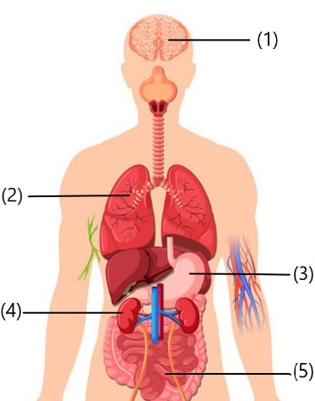

Có mấy cơ quan thuộc hệ tiêu hóa

**A.** 1 **B.** 2 **C.**3 **D.** 4

**Câu 18.** Quan sát hình ảnh một số cơ quan ở cơ thể người dưới đây



Có mấy cơ quan thuộc hệ thần kinh

**A.** 1 **B.** 2 **C.**3 **D.** 4

**Câu 19.** Quan sát các hình ảnh sau đây

|  |  |  |
| --- | --- | --- |
| **Có phải tất cả các loại vi khuẩn đều có hại hay không? | Medlatec** | **Trung-roi - Flash CT** |  |
| 1. Vi khuẩn | 2. Trùng roi xanh | 3. Cây dâu tây |
| **Cách chọn gà trống làm giống đạt tiêu chuẩn chất lượng nhất** | **D:\MINH PHƯƠNG\Tài liệu dạy học 6\Video -hinh anh\Tao- Duong xi\Tảo thuyền.jpg** |  |
| 4. Con gà | 5. Tảo silic | 6. Trùng biến hình |

Có mấy cơ thể đa bào

**A.** 1 **B.** 2 **C.**3 **D.** 4

**Câu 20.** Quan sát các hình ảnh sau đây

|  |  |  |
| --- | --- | --- |
|  |  |  |
| 1. Tảo lục | 2. Con thỏ | 3. Cây hoa hồng |
|  |  |  |
| 4. Vi khuẩn E. coli | 5. Nấm men | 6. Con cá |

Có mấy cơ thể đơn bào

**A.** 1 **B.** 2 **C.**3 **D.** 4

**Câu 21.** Cho các phát biểu sau đây

(1) Mọi tế bào lớn lên rồi đều bước vào quá trình phân chia tế bào.

(2) Sau mỗi lần phân chia, từ một tế bào mẹ sẽ tạo ra 2 tế bào con

(3) Phân chia tế bào và lớn lên giúp sinh vật tăng kích thước, khối lượng.

(4) Nhờ quá trình sinh sản mà cơ thể có được những tế bào mới để thay thế cho những tế bào già, các tế bào chết, tế bào bị tổn thương

(5) Khi cơ thể ngừng lớn thì các tế bào trong cơ thể ngừng sinh sản

(6) Chỉ có sinh vật đa bào mới lớn lên và sinh sản

Số phát biểu đúng là

**A.** 1 **B.** 2 **C.**3 **D.** 4

**Câu 22.** Cho các hiện tượng sau đây

(1) Sự gia tăng diện tích bề mặt của một chiếc lá

(2) Sự tăng dần kích thước của một củ su hào

(3) Sự xẹp, phồng của các tế bào khí khổng

(4) Sự tăng dần kích thước của một quả ổi

(5) Sự vươn cao của ngọn su su

Có bao nhiêu hiện tượng thể hiện sự lớn lên và phân chia của tế bào?

**A.** 1 **B.** 2 **C.**3 **D.** 4

**Câu 23.** Cho các bộ phận sau

(1) Chất tế bào

(2) Màng tế bào

(3) Màng nhân

(4) Nhân

(5) Lục lạp

(6) Ti thể

Có bao nhiêu bộ phận có ở cả tế bào thực vật và tế bào động vật

**A.** 2 **B.** 3 **C.**4 **D.** 5

**Câu 24.** Cho các phát biểu về tế bào sau đây

(1) Mọi cơ thể sinh vật đều được cấu tạo từ tế bào.

(2) Trong cơ thể sinh vật, tế bào có kích thước và hình dạng đa dạng.

(3) Tế bào thực vật và tế bào động vật có cấu tạo giống nhau.

(4) Tế bào đảm nhiệm nhiều chức năng sống của cơ thể.

(5) Mọi tế bào đều không thể quan sát bằng mắt thường.

(6) Tế bào không có khả năng sinh sản.

Số phát biểu đúng là

**A.** 1 **B.** 2 **C.**3 **D.** 4

**Câu 25.** Cho các phát biểu về cơ thể sau đây

(1) Cơ thể là cấp tổ chức cao có khả năng thực hiện đầy đủ quá trình sống cơ bản.

(2) Cơ thể đơn bào cấu tạo từ nhiều loại tế bào khác nhau.

(3) Cơ thể đa bào gồm các tế bào giống nhau về kích thước.

(4) Mọi cơ thể đều tạo nên từ các loại mô.

(5) Sinh trưởng ở cơ thể là quá trình cơ thể lớn lên về kích thước.

Số phát biểu đúng là

**A.** 1 **B.** 2 **C.**3 **D.** 4

**Câu 26.** Cho các loại mô sau

|  |  |
| --- | --- |
| 1. Mô biểu bì  2. Mô thần kinh  3. Mô dẫn  4. Mô cơ bản  5. Mô liên kết  6. Mô phân sinh |  |

Lá cây được cấu tạo từ bao nhiêu loại mô có ở trên

**A.** 1 **B.** 2 **C.**3 **D.** 4

**Câu 27.** Cho hình ảnh về một số mô trong cơ thể người sau đây

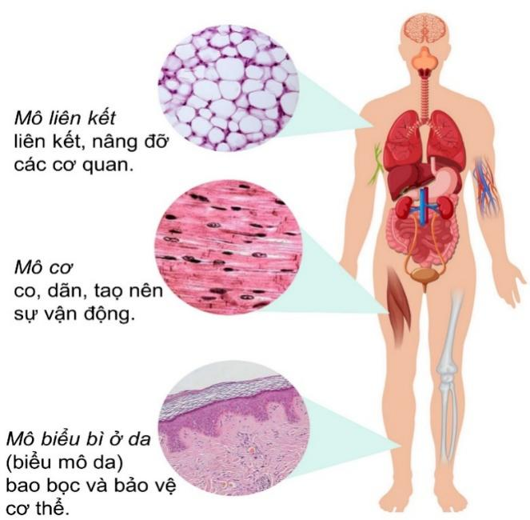

Mô liên kết

Mô cơ

Mô biểu bì ở da

**Hình.** Một số mô trong cơ thể người

Với các phát biểu sau

(1) Mô gồm nhiều tế bào khác nhau về hình dạng nhưng cùng thực hiện một chức năng nhất định

(2) Mô liên kết có chức năng liên kết, nâng đỡ các cơ quan

(3) Mô cơ có chức năng co, dãn, tạo nên sự vận động

(4) Mô biểu bì ở da có chức năng bao bọc và bảo vệ cơ thể

(5) Mô biểu bì chỉ có ở cơ thể người.

Số phát biểu đúng về một số mô trong cơ thể người là

**A.** 1 **B.** 2 **C.**3 **D.** 4

**Câu 28.** Cho hình ảnh về một số tế bào ở thực vật sau đây

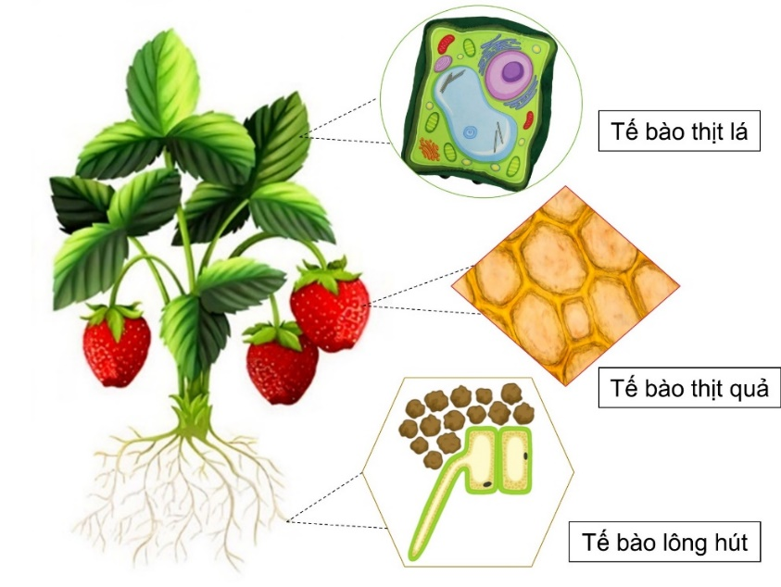

**Hình.** Một số tế bào ở thực vật

Với các phát biểu sau

(1) Các cơ quan của thực vật (rễ, thân, lá, …) đều có cấu tạo từ tế bào

(2) Tế bào có nhiều hình dạng khác nhau như hình nhiều cạnh, hình trứng, hình sao, …

(3) Hình dạng, kích thước của các tế bào thực vật đều có thể nhìn thấy bằng mắt thường.

(4) Tế bào biểu bì lá có chức năng vận chuyển những chất đi tới các bộ phận trong cơ thể

(5) Tế bào lông hút ở rễ cây có chức năng hút nước và muối khoáng từ bên ngoài vào bên trong cơ thể

Số phát biểu đúng là

**A.** 1 **B.** 2 **C.**3 **D.** 4

**Câu 29.** Quan sát hình ảnh tế bào thực vật sau đây

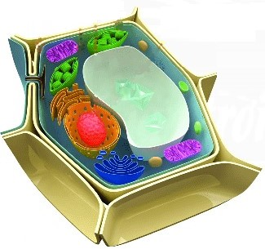

Với các phát biểu sau

(1) Trong cấu tạo của tế bào thực vật, không bào thường có kích thước rất lớn, nằm ở trung tâm tế bào và đóng vai trò quan trọng trong việc duy trì áp suất thẩm thấu

(2) Ở tế bào thực vật, ti thể là ranh giới trung gian giữa vách tế bào và chất tế bào

(3) Dịch tế bào nằm ở nhân tế bào thực vật

(4) Ở tế bào thực vật, bộ phận có chức năng điều khiển mọi hoạt động sống của tế bào là nhân tế bào

(5) Lục lạp hàm chứa trong chất tế bào của tế bào thực vật

Số phát biểu đúng là

**A.** 1 **B.** 2 **C.**3 **D.** 4

**Đáp án**

**CHỦ ĐỀ 6 + 7**

**Câu 1.** Có 4 hình ảnh là cơ thể sống, đó là (1), (3), (4) và (6)

**Câu 2.** Có 2 vật thể cấu tạo từ tế bào, đó là (3) và (4)

**Câu 3.** Có 3 cơ thể sinh vật là: (1), (3) và (5)

**Câu 4.** Có 5 tế bào nhân thực là (1), (2), (4), (5) và (6)

**Câu 5.** Có 1 tế bào nhân sơ là (3)

**Câu 6.** Có 2 tế bào là tế bào nhân sơ, đó là (3) và (4)

**Câu 7.** Có 4 tế bào là tế bào nhân thực, đó là (1), (2), (5) và (6)

**A.** 1 **B.** 2 **C.**3 **D.** 4

**Câu 8.**

Số phát biểu đúng là , đó là các phát biểu (1), (2), (4)

Các phát biểu sai sửa lại

(3) Ở thực vật, có 2 hệ cơ quan là hệ chồi và hệ rễ.

(5) Mô biểu bì có ở cơ thể thực vật và động vật

**Câu 9.** Số hệ cơ quan thuộc cơ thể người là 4, đó là (1), (3), (5) và (6)

**Câu 10.** Số hệ cơ quan thuộc cơ thể thực vật là 2, đó là (2) và (4)

**Câu 11.**

Số phát biểu đúng là 2, đó là (1) và (5)

Phát biểu sai được sửa lại là:

(2) Cơ thể đơn bào là cơ thể được cấu tạo từ một tế bào.

(3) Cơ thể đơn bào có thể nhìn thấy được bằng mắt thường: *Gregarina*

(4) Cơ thể đơn bào có khả năng di chuyển: trùng roi, vi khuẩn,...

**Câu 12.**

Số phát biểu đúng là 3, bao gồm các phát biểu: (2) (3) và (5).

Phát biểu sai được sửa lại là:

(1) Cấp độ thấp nhất hoạt động độc lập trong cơ thể đa bào là tế bào.

(4) Mô phân sinh là một loại mô thực vật.

**Câu 13.**

Số phát biểu đúng là 4, bao gồm các phát biểu: (2) (4) (5) và (6).

Phát biểu sai được sửa lại là:

(1) Có tế bào quan sát được bằng mắt thường: Tế bào trứng cá

(3) Các loại tế bào khác nhau thường có kích thước và hình dạng khác nhau.

**Câu 14.** Trong ảnh có 3 cơ quan thuộc hệ chồi: Hoa, lá, quả

**Câu 15.** Số phát biểu đúng là 3, đó là (1) (2) và (3)

**Câu 16.** Có 3 cơ quan thuộc hệ hô hấp, đó là (2) (3) và (4) (mũi, khí quản, phổi)

**Câu 17.** Có 2 cơ quan thuộc hệ tiêu hóa, đó là (3) và (5)

**Câu 18.** Quan sát hình ảnh một số cơ quan ở cơ thể người dưới đây



Có 1 cơ quan thuộc hệ thần kinh đó là (1)

**Câu 19.** Có 2 cơ thể đa bào:

|  |  |  |
| --- | --- | --- |
| **Có phải tất cả các loại vi khuẩn đều có hại hay không? | Medlatec** | **Trung-roi - Flash CT** |  |
| 1. Vi khuẩn | 2. Trùng roi xanh | 3. Cây dâu tây |
| Cơ thể đơn bào | Cơ thể đơn bào | Cơ thể đa bào |
| **Cách chọn gà trống làm giống đạt tiêu chuẩn chất lượng nhất** | **D:\MINH PHƯƠNG\Tài liệu dạy học 6\Video -hinh anh\Tao- Duong xi\Tảo thuyền.jpg** |  |
| 4. Con gà | 5. Tảo silic | 6. Trùng biến hình |
| Cơ thể đa bào | Cơ thể đơn bào | Cơ thể đơn bào |

**Câu 20.** Có 3 cơ thể đơn bào:

|  |  |  |
| --- | --- | --- |
|  |  |  |
| 1. Tảo lục | 2. Con thỏ | 3. Cây hoa hồng |
| Cơ thể đơn bào | Cơ thể đa bào | Cơ thể đa bào |
|  |  |  |
| 4. Vi khuẩn E. coli | 5. Nấm men | 6. Con cá |
| Cơ thể đơn bào | Cơ thể đơn bào | Cơ thể đa bào |

**Câu 21.** Số phát biểu đúng là 3, bao gồm các phát biểu: (2) (3) và (4).

Phát biểu sai được sửa lại là:

(1) Không phải tế bào nào lớn lên cũng đều bước vào quá trình phân chia tế bào.

(5) Khi cơ thể ngừng lớn, các tế bào trong cơ thể vẫn tiếp tục sinh sản

(6) Sinh vật đơn bào cũng lớn lên và sinh sản.

**Câu 22.** Có 4 hiện tượng thể hiện sự lớn lên và phân chia của tế bào, đó là (1) (2) (4) và (5)

**Câu 23.** Có 5 bộ phận có ở cả tế bào thực vật và tế bào động vật, đó là (1) (2) (3) (4) và (6)

**Câu 24.**

Số phát biểu đúng là 3, đó là (1) (2) và (4)

Phát biểu sai sửa lại

(3) Tế bào thực vật và tế bào động vật có cấu tạo khác nhau.

(5) Có tế bào quan sát được bằng mắt thường.

(6) Tế bào có khả năng sinh sản.

**Câu 25.**

Số phát biểu đúng là 2, đó là (1) và (5)

Phát biểu sai sửa lại

(2) Cơ thể đơn bào cấu tạo từ một tế bào

(3) Cơ thể đa bào gồm các tế bào khác nhau về kích thước.

(4) Mọi cơ thể đều tạo nên từ tế bào.

**Câu 26.** Lá cây được cấu tạo từ 4 loại mô có ở trên, đó là (1) (3) (4) và (6)

**Câu 27.**

Số phát biểu đúng là 3, đó là (2) (3) và (4)

Phát biểu sai sửa lại

(1) Mô gồm nhiều tế bào giống nhau về hình dạng nhưng cùng thực hiện một chức năng nhất định

(5) Mô biểu bì có ở cơ thể người và thực vật, động vật.

**Câu 28.** Số phát biểu đúng là 3, đó là (1) (2) và (5)

Phát biểu sai sửa lại

(3) Có nhiều tế bào thực vật không thể nhìn thấy bằng mắt thường.

(4) Tế bào biểu bì lá có chức năng bảo vệ cơ thể

**Câu 29.**

Số phát biểu đúng là 3, đó là (1) (4) và (5)

Phát biểu sai sửa lại

(2) Ở tế bào thực vật, màng tế bào là ranh giới trung gian giữa vách tế bào và chất tế bào

(3) Dịch tế bào nằm ở không bào thực vật

**Câu 30.**

Số phát biểu đúng là 4, đó là (1) (3) (4) và (5)

(2) Lục lạp là bộ phận quan trọng của tế bào thực vật, giúp phân biệt tế bào động vật và tế bào thực vật

**Câu 30.** Quan sát hình ảnh tế bào động vật sau đây

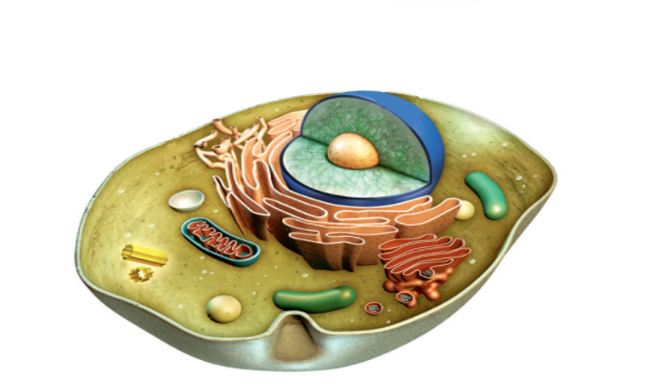

Với các phát biểu sau

(1) Tế bào động vật là tế bào nhân thực

(2) Lục lạp là bộ phận quan trọng của tế bào động vật, giúp phân biệt tế bào động vật và tế bào thực vật

(3) Màng tế bào có chức năng bảo vệ và kiểm soát các chất đi vào và đi ra khỏi tế bào

(4) Ở tế bào động vật, bộ phận có chức năng điều khiển mọi hoạt động sống của tế bào là nhân tế bào

(5) Chất tế bào là nơi diễn ra các hoạt động sống của tế bào

Số phát biểu đúng là

**A.** 1 **B.** 2 **C.**3 **D.** 4

**Đáp án**

**Câu 1.** Có 4 hình ảnh là cơ thể sống, đó là (1), (3), (4) và (6)

**Câu 2.** Có 2 vật thể cấu tạo từ tế bào, đó là (3) và (4)

**Câu 3.** Có 3 cơ thể sinh vật là: (1), (3) và (5)

**Câu 4.** Có 5 tế bào nhân thực là (1), (2), (4), (5) và (6)

**Câu 5.** Có 1 tế bào nhân sơ là (3)

**Câu 6.** Có 2 tế bào là tế bào nhân sơ, đó là (3) và (4)

**Câu 7.** Có 4 tế bào là tế bào nhân thực, đó là (1), (2), (5) và (6)

**A.** 1 **B.** 2 **C.**3 **D.** 4

**Câu 8.**

Số phát biểu đúng là , đó là các phát biểu (1), (2), (4)

Các phát biểu sai sửa lại

(3) Ở thực vật, có 2 hệ cơ quan là hệ chồi và hệ rễ.

(5) Mô biểu bì có ở cơ thể thực vật và động vật

**Câu 9.** Số hệ cơ quan thuộc cơ thể người là 4, đó là (1), (3), (5) và (6)

**Câu 10.** Số hệ cơ quan thuộc cơ thể thực vật là 2, đó là (2) và (4)

**Câu 11.**

Số phát biểu đúng là 2, đó là (1) và (5)

Phát biểu sai được sửa lại là:

(2) Cơ thể đơn bào là cơ thể được cấu tạo từ một tế bào.

(3) Cơ thể đơn bào có thể nhìn thấy được bằng mắt thường: *Gregarina*

(4) Cơ thể đơn bào có khả năng di chuyển: trùng roi, vi khuẩn,...

**Câu 12.**

Số phát biểu đúng là 3, bao gồm các phát biểu: (2) (3) và (5).

Phát biểu sai được sửa lại là:

(1) Cấp độ thấp nhất hoạt động độc lập trong cơ thể đa bào là tế bào.

(4) Mô phân sinh là một loại mô thực vật.

**Câu 13.**

Số phát biểu đúng là 4, bao gồm các phát biểu: (2) (4) (5) và (6).

Phát biểu sai được sửa lại là:

(1) Có tế bào quan sát được bằng mắt thường: Tế bào trứng cá

(3) Các loại tế bào khác nhau thường có kích thước và hình dạng khác nhau.

**Câu 14.** Trong ảnh có 3 cơ quan thuộc hệ chồi: Hoa, lá, quả

**Câu 15.** Số phát biểu đúng là 3, đó là (1) (2) và (3)

**Câu 16.** Có 3 cơ quan thuộc hệ hô hấp, đó là (2) (3) và (4) (mũi, khí quản, phổi)

**Câu 17.** Có 2 cơ quan thuộc hệ tiêu hóa, đó là (3) và (5)

**Câu 18.** Quan sát hình ảnh một số cơ quan ở cơ thể người dưới đây



Có 1 cơ quan thuộc hệ thần kinh đó là (1)

**Câu 19.** Có 2 cơ thể đa bào:

|  |  |  |
| --- | --- | --- |
| **Có phải tất cả các loại vi khuẩn đều có hại hay không? | Medlatec** | **Trung-roi - Flash CT** |  |
| 1. Vi khuẩn | 2. Trùng roi xanh | 3. Cây dâu tây |
| Cơ thể đơn bào | Cơ thể đơn bào | Cơ thể đa bào |
| **Cách chọn gà trống làm giống đạt tiêu chuẩn chất lượng nhất** | **D:\MINH PHƯƠNG\Tài liệu dạy học 6\Video -hinh anh\Tao- Duong xi\Tảo thuyền.jpg** |  |
| 4. Con gà | 5. Tảo silic | 6. Trùng biến hình |
| Cơ thể đa bào | Cơ thể đơn bào | Cơ thể đơn bào |

**Câu 20.** Có 3 cơ thể đơn bào:

|  |  |  |
| --- | --- | --- |
|  |  |  |
| 1. Tảo lục | 2. Con thỏ | 3. Cây hoa hồng |
| Cơ thể đơn bào | Cơ thể đa bào | Cơ thể đa bào |
|  |  |  |
| 4. Vi khuẩn E. coli | 5. Nấm men | 6. Con cá |
| Cơ thể đơn bào | Cơ thể đơn bào | Cơ thể đa bào |

**Câu 21.** Số phát biểu đúng là 3, bao gồm các phát biểu: (2) (3) và (4).

Phát biểu sai được sửa lại là:

(1) Không phải tế bào nào lớn lên cũng đều bước vào quá trình phân chia tế bào.

(5) Khi cơ thể ngừng lớn, các tế bào trong cơ thể vẫn tiếp tục sinh sản

(6) Sinh vật đơn bào cũng lớn lên và sinh sản.

**Câu 22.** Có 4 hiện tượng thể hiện sự lớn lên và phân chia của tế bào, đó là (1) (2) (4) và (5)

**Câu 23.** Có 5 bộ phận có ở cả tế bào thực vật và tế bào động vật, đó là (1) (2) (3) (4) và (6)

**Câu 24.**

Số phát biểu đúng là 3, đó là (1) (2) và (4)

Phát biểu sai sửa lại

(3) Tế bào thực vật và tế bào động vật có cấu tạo khác nhau.

(5) Có tế bào quan sát được bằng mắt thường.

(6) Tế bào có khả năng sinh sản.

**Câu 25.**

Số phát biểu đúng là 2, đó là (1) và (5)

Phát biểu sai sửa lại

(2) Cơ thể đơn bào cấu tạo từ một tế bào

(3) Cơ thể đa bào gồm các tế bào khác nhau về kích thước.

(4) Mọi cơ thể đều tạo nên từ tế bào.

**Câu 26.** Lá cây được cấu tạo từ 4 loại mô có ở trên, đó là (1) (3) (4) và (6)

**Câu 27.**

Số phát biểu đúng là 3, đó là (2) (3) và (4)

Phát biểu sai sửa lại

(1) Mô gồm nhiều tế bào giống nhau về hình dạng nhưng cùng thực hiện một chức năng nhất định

(5) Mô biểu bì có ở cơ thể người và thực vật, động vật.

**Câu 28.** Số phát biểu đúng là 3, đó là (1) (2) và (5)

Phát biểu sai sửa lại

(3) Có nhiều tế bào thực vật không thể nhìn thấy bằng mắt thường.

(4) Tế bào biểu bì lá có chức năng bảo vệ cơ thể

**Câu 29.**

Số phát biểu đúng là 3, đó là (1) (4) và (5)

Phát biểu sai sửa lại

(2) Ở tế bào thực vật, màng tế bào là ranh giới trung gian giữa vách tế bào và chất tế bào

(3) Dịch tế bào nằm ở không bào thực vật

**Câu 30.**

Số phát biểu đúng là 4, đó là (1) (3) (4) và (5)

(2) Lục lạp là bộ phận quan trọng của tế bào thực vật, giúp phân biệt tế bào động vật và tế bào thực vật